**台北市立松山高級中學103學年度第一學期期末考高三物理科試卷**

選修物理(上) 第六章 靜電學　 3 年 班 座號 姓名

**一、單一選擇題：(每題4分，共60分；答錯不倒扣)**

1~3題為題組：

1. 若欲使一絕緣的中性驗電器帶負電，可能有下列步驟：(1)帶正電的棒移近(但不接觸)驗電器、(2)帶負電的棒移近(但不接觸)驗電器、(3)移開棒、(4)拆除驗電器的地線、(5)驗電器的金屬球接地。則以上步驟的排列順序應為何？

(A)1543 (B)1534 (C)2543 (D)2534 (E)5234。

1. 承上題，上述使驗電器帶電的方法為何？

(A)靜電感應 (B)接觸起電 (C)感應起電 (D)摩擦起電 (E)尖端放電。

1. 持一物體靠近上述帶負電之金箔驗電器之頂球，見金箔逐漸閉垂而後又張開，則此物體所帶電性為何?

(A)負電 (B)正電 (C)中性 (D)正負均有可能 (E)可能帶電可能不帶電。

4~6題為題組：

如圖(一)所示，一均勻帶電圓環，其半徑為*R*，帶電量*+Q*。P為環中心軸上的一點，與環心O點相距*R*。(設無窮遠處電位為零)



圖(一)

*R*

O

P

*R*



1. 此帶電圓環於環心O點所建立之電場與電位量值分別為何？

(A)0；0 (B)0； (C) ；0 (D)； (E)；。

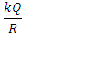

1. 將一點電荷－*q*靜置於P點，則－*q*所受靜電力量值為何?

(A) (B) (C) (D) (E)。



1. 承上題，欲將此點電荷－*q*自P點移至無窮遠處，至少需作功多少？

(A) (B) (C) (D) (E)。

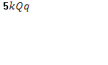

7~9題為題組：

如圖(二)所示，**帶電量*+Q***的金屬球殼，內外半徑各為2*R*和4*R*，在其球心處置一帶電量為*+Q*的點電荷。A、B兩點分別距離球心*R*和3*R*。

O

2*R*

4*R*

A

B

圖(二)

1. 此金屬球殼內、外表面的感應電荷分別為何？

(A)0；*+Q* (B)*－Q*；0 (C)*+Q*；0 (D)*－Q*；+2*Q* (E)*+Q*；－2*Q*。

1. A、B兩點電場量值分別為何？

(A)；0 (B)0； (C)0；0 (D)；0 (E)；。

1. B點電位為何？

(A)0 (B) (C) (D) (E)。

10~12題為題組：

如圖(三)所示，一不帶電之金屬球，半徑為*R*，今於距其球心4*R*處放置一點電荷*+Q*。

O

*+Q*

A

B

*R*

圖(三)

1. 關於球面上A、B兩點電場量值*E*與電位*V*的大小關係，下列何者正確？

(A)EA=EB；VA=VB (B)EA>EB；VA<VB (C)EA>EB；VA=VB (D)EA=EB；VA<VB

(E)EA=EB；VA>VB。

1. 金屬球上的感應電荷在球心O點所建立的電場為何？

(A)0 (B) (C) (D) (E)。

1. 若將此金屬球接地，則接地後金屬球上的感應電荷為何？

(A)0 (B) (C) (D) (E)。

13~14題為題組：

+*Q*

－*Q*

圖(四)

+*Q*

O

+*Q*

如圖(四)所示，在邊長為*a*的正方形四頂點各放置點電荷*+Q*、+*Q*、*+Q*、－*Q*。(設無窮遠處電位為零)

1. 正方形中心點O處電場量值為何？

(A)0 (B) (C) (D) (E)。

1. 此系統之電位能為何？

(A)0 (B) (C) (D) (E)。

1. 如圖(五)所示，均勻重力場中，兩個等質量帶電小球，帶電量分別是*+2q*、－*q*，以等長的絲線懸吊之。今於空間中加入向右之均勻電場*E*，不計兩小球間之靜電力，達平衡時，應呈下列何種狀態？(圖中虛線為鉛直線)

*+2q*

*－q*

**

圖(五)

(A) (B) (C) (D) (E)

**二、多重選擇題：(每題5分，共40分；答錯倒扣1/5 題分)**

1. 關於電場與電位，下列敘述哪些正確？

(A)帶電導體靜電平衡時，導體表面的電力線必垂直於導體表面

(B)帶電導體靜電平衡時，導體內部電位必為零

(C)導體帶電時，曲率愈大處，表面電場強度愈大

(D)在電力場中，若某點電場強度為零，則該點電位必為零

(E)負電荷向高電位移動時，動能增加而電位能減少。

1. 帶電粒子以初速*v0*射入均勻電場當中，可能的運動軌跡為何？(不計重力及空氣阻力)

(A)直線 (B)拋物線 (C)圓 (D)橢圓 (E)雙曲線。

1. 空間中有電力線分布如圖(六)所示，則關於A、B兩點之電場量值與電位大小關係下列哪些正確？

A

B

圖(六)

(A)EA>EB (B)EA<EB (C) VA>VB (D) VA<VB (E)VA=VB。

1. 如圖(七)所示，質量*m*、帶電量＋*q*之質點，射向一帶電量＋*Q*之固定點電荷而被散射。若　*q*　距　*Q*　無窮遠時之速率為　*v*，圖中　P　點為＋*q*與＋*Q*最接近處，則關於此系統(＋*q*及＋*Q*)，下列敘述哪些正確？

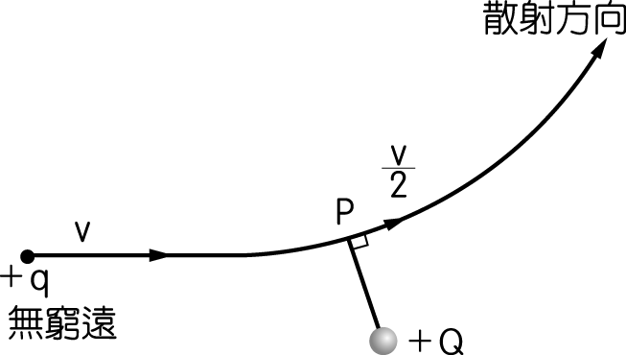

圖(七)

(A)此運動過程系統之動量守恆

(B)此運動過程+*q*質點相對於＋*Q*之角動量守恆

(C)此運動過程系統之力學能守恆

(D)二質點最接近時＋*q*之動能為零

(E)+*q*質點之運動軌跡為拋物線。

1. 如圖(八)所示，均勻重力場中，質量*m*的帶電小球，以絕緣細線懸吊於垂直水平面的兩平行板之間。平行板內有一均勻電場(垂直板面)，強度為*E*，小球平衡時位於A點，此時細線與鉛垂方向成**角，細線的張力為*T*。若將小球移至與鉛垂方向成角之B點，然後將小球由靜止釋放，小球擺到最低點O時，速度恰為零。關於小球的運動，下列敘述哪些正確？

(A)小球帶負電

+

+

+++

------





B

A

O

圖(八)

(B)=2**

(C)小球由B向A運動過程電位能減少

(D)小球由B向A運動過程力學能減少

(E)若將電場去除，小球仍由B點釋放，小球擺動之週期變小。

1. A、B兩球相距甚遠，半徑分別為1cm、2cm，帶電量分別為－5C、+20C，今以導線相連，則下列敘述哪些正確？(設無窮遠處電位為零)

(A)電子由A流向B (B)平衡後A球帶電量+5C (C)平衡後B球帶電量+12C

(D)平衡後A、B兩球表面電場強度比1：2 (E)平衡後A、B兩球電位比1：2。

1. 如圖(九)所示，兩平行板間電位差4000V，相距10cm。長方形ABCD，其中、=4*cm*且與金屬板平行。則下列敘述哪些正確？

+

+

++++

──────

B

A

圖(九)

D

C

3cm

4cm

(A)板間電場大小為400N/C

(B)A、B兩點電位差

(C)將帶電量*q* = －2×10－2C之電荷自A移至B電位能增加24焦耳

(D)將帶電量*q* = －2×10－2C之電荷自A移至C需作功40焦耳

(E)將帶電量*q* = －2×10－2C之電荷自A經由B、C到D的過程，靜電力作功88焦耳。

1. 如圖(十)所示，PQ　為垂直於　X－Y　平面的一對平行金屬板，分別接於電池的兩極，設有速度相同的質子與α粒子，依次自　O　點朝向＋X　方向射入平行金屬板間。不計重力與空氣阻力，關於質子與α粒子的運動，下列敘述哪些正確？

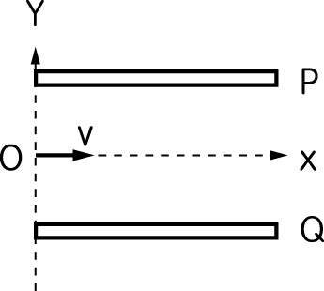

圖(十)

(A)穿越偏向電場所需時間比為1 ：1

(B)在平行板間所受電力大小比為1：2

(C)在平行板間運動之加速度大小比為2：1

(D)離開偏向電場之偏向位移比為2：1

(E)離開偏向電場後之動能比為1：1。

**台北市立松山高級中學103學年度第一學期期末考高三物理科試卷**

選修物理(上) 第六章 靜電學　 3 年 班 座號 姓名

**一、單一選擇題：(每題4分，共60分；答錯不倒扣)**

|  |  |  |  |  |
| --- | --- | --- | --- | --- |
| 1. A | 2. C | 3. B | 4. B | 5. E |
| 6. A | 7. D | 8. A | 9. B | 10. C |
| 11. E | 12. D | 13. D | 14. A | 15. E |

**二、多重選擇題：(每題5分，共40分；答錯倒扣1/5 題分)**

|  |  |  |  |
| --- | --- | --- | --- |
| 16. ACE | 17. AB | 18. AC | 19. BC |
| 20. AB | 21. AB | 22. BC | 23. ABCD |